Eva Praibišová – stáž v Anglii

Do Anglie jsem odjela na měsíční stáž díky Obchodní akademii v Praze-Satalicích a programu Leonardo da Vinci.

Celý pobyt se odehrával v přístavním městečku Portsmouth, rozkládajícím se v jižní Anglii. Lokalita byla vybrána, z mého pohledu, velmi dobře. Městečko bylo obklopeno mořem, což dodávalo na jeho půvabu. Dostupnost byla také výborná-maximálně 30 minut přes celé město autobusem.

Práci jsem vykonávala v Portsmouth Southsea library. Zde jsem pracovala jako dobrovolník po celou dobu stáže. Práce mě velmi bavila, byla kreativní a přínosná.

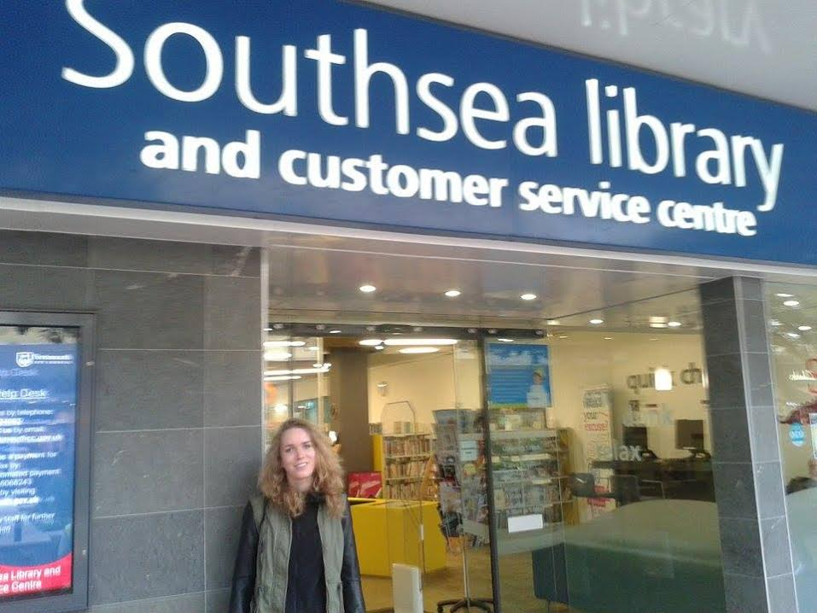

Doporučila bych ji těm, kteří rádi komunikují s lidmi a mají touhu přiučit se něčemu novému. Normální pracovní den probíhal zhruba následovně: každou hodinu jsme střídali svá stanoviště, díky čemuž se z práce nestal stereotyp. Musela jsem například: rovnat knihy do regálů, asistovat při dětských aktivitách, prodávat parkovací lístky, obsluhovat kopírovací stroj a tiskárnu, zodpovídat na jakékoli dotazy zákazníků atd.

Určitě jsem si díky stáži rozvinula své jazykové schopnosti, a to zejména co se mluvení týče.

Bydlela jsem v rodině se 3 dětmi a jejich maminkou (majitelkou domu). Spolu s nimi zde byli ještě: studentka z Holandska, student z Německa a v neposlední řadě i moje spolužačka, která se mnou sdílela pokoj. Ubytování bylo dostačující, nic nám nechybělo.

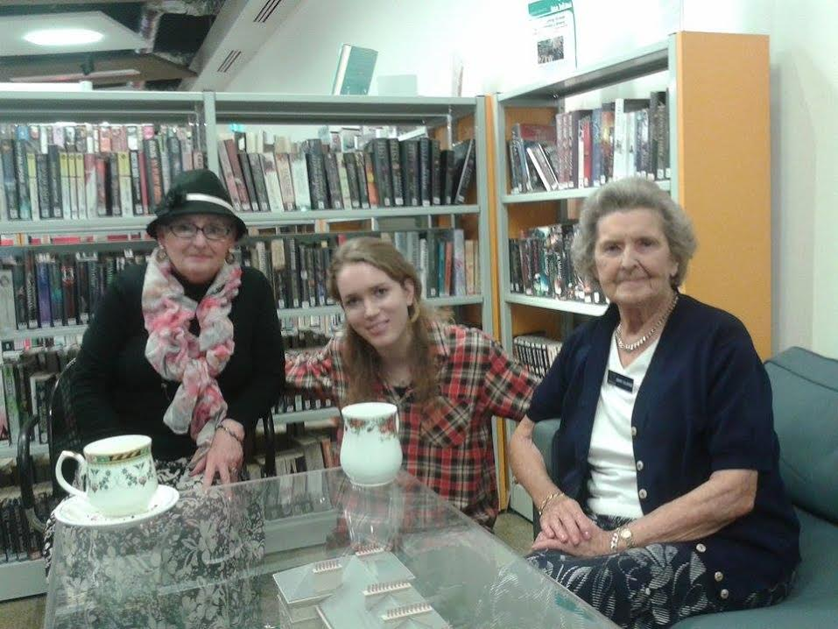

Stravování, ubytování, MHD a cesta byla hrazena z grantu.

Na odjezd na stáž jsem se připravovala po celý školní rok, a to pravidelným docházením na přípravné kurzy, což mi v průběhu stáže moc pomohlo.

Svůj volný čas jsem nejčastěji trávila procházkami podél moře. Byla jsem take navštívit rodný dům Charlese Dickense a v neposlední řadě jsem si šla prohlédnout Spinnaker tower-známá rozhledna.

Na závěr bych snad jsen podotkla, že stáž splnila všechna má očekávání a věřím, že zkušenosti, které jsem si z ní odnesla, mi budou nápomocny v budoucím životě.